根据对我国新课改以及2016年高考考试大纲、近年来全国卷高考命题趋势的研究与分析，佛山市教研室拟定各学科高考考前复习建议下发给大家。其中选定的试题或是高考考查的核心基础知识，或是前期复习教学的查漏补缺，但绝不是猜题押题，请各学校、各学科教师根据本校学生的实际情况参考使用。内部资料，请勿外传。

2016年佛山市生物学科高考考前复习建议
佛山市教研室生物学科高考备考指导小组
考前如何利用不到一个月的时间有效地复习，提高学生的生物成绩呢？我们建议的策略就是：回归知识基础，提高答题技巧。回归知识基础的主要途径就是重视课本，具体做法是对于答题时自己没有把握甚至遗忘了的知识点，马上回过头来翻阅课本，并花费时间进行强记。提高答题技巧的途径就是有效训练，具体做法是在每次训练或模拟测试后，及时进行答题反思，比对标准答案，找出自己的问题，领悟答题的技巧。为此，我们编写了以下三份复习材料。
材料一：基础知识填空。
材料二：基础知识判断和改错。
（说明：材料一和材料二以填空和判断改错的形式呈现，目的是帮助学生回归课本，巩固基础知识。请教师分次印发给学生自我完成，并提醒学生如果在涉及某个知识点时，不记得，或不能确定，或判断错误，务必通过查阅、梳理课本相应内容，自己得出答案或进行纠错。请教师在学生独立完成任务，并查阅课本自我校正之前，不要将答案发给学生。）
材料三：考前模拟训练套题。
（说明：材料三是精心组编的两套模拟试题，题目来源主要是2016年佛山市生物高考模拟试题设计与展评活动的优秀作品，及省内外的模拟试题，目的是训练学生的审题和答题技巧，提高学生的答题能力及沉着应对各类情境试题的能力。教师可根据本校实际情况，适当改编这两套试题，以用于考前训练之中。）

材料一：基础知识填空
必修一
1、细胞学说揭示了 的统一性。
2、 是构成细胞的最基本元素，细胞鲜重中含量最多的四种元素依次是 ，细胞干重最多的四种元素依次是 。
3、人体每天必须摄入一定量的蛋白质的原因是 。
4、一切生命活动都离不开蛋白质，是因为蛋白质具有以下的功能：构成 的重要物质（如细胞膜、肌肉、头发、蛛丝等）；催化作用（如 ）；运输载体的功能（如 ）； 作用（如胰岛素）；免疫功能（如 ）。
5、核酸是细胞内携带遗传信息的物质，在生物体的 、 和 中具有极其重要的作用。
6、生物大分子有许多单体构成，每一个单体都以若干个 相连的为基本骨架，由许多单体连接成多聚体。
7、患急性肠炎时，病人需及时补充水分和无机盐；大量出汗应多喝淡盐水的原因是 。
8、功能越复杂的细胞膜， 越多。
9、细胞在癌变的过程中，细胞膜的成分发生改变，有的产生 、癌胚蛋白等物质。
10、在发育成熟过程中，哺乳动物红细胞的 逐渐退化，并从细胞中排出，为 腾出空间。
11、细胞骨架是由 组成的网架结构，与细胞运动、分裂、分化以及 等生命活动密切相关。
12、细胞核是 ，是细胞代谢和遗传的控制中心。
13、 保证了活细胞能够按照生命活动的需要，主动选择吸收所需的 ，排出 。
14、质壁分离实验可以判断细胞死活的原因是活细胞的 。
15、同无机催化剂相比，酶的催化效率更高是因为酶 的作用更显著。
16、过酸、过碱或温度过高，会使酶永久失活是因为 。
17、能量通过 在吸能反应和放能反应之间流通。
18、呼吸作用中的[H]实际上是 转化成的 。
19、光合作用中的[H]实际上是 与电子和质子（H+）结合，形成的 。
20、线粒体和叶绿体扩大内膜的方式不同在于线粒体通过 ，使内膜的表面积大大增加；叶绿体通过 来扩大膜面积。
21、等量葡萄糖进行无氧呼吸释放的能量比有氧呼吸少，是因为还有能量储存在 中。
22、化能合成作用是指自然界中少数种类的细菌，能够利用体外环境中的 来制造有机物的过程。
23、生物体的生长，既靠 增大细胞的体积，还要靠 增加细胞的数量。
24、细胞不能无限长的原因有：细胞体积越大，其相对表面积 ，细胞的物质运输效率 ；以及受 的控制能力的制约。
25、真核细胞的分裂方式包括 ，其中 是真核生物进行细胞分裂的主要方式。
26、动植物细胞有丝分裂的区别主要在于 形成部位不同和 分开方式的不同。
27、无丝分裂过程中没有出现 的变化。
28、细胞分化是指在个体发育中，由一个或一种细胞增殖产生的后代，在 上发生稳定性差异的过程。
29、细胞分化的原因是不同细胞中 。
30、细胞分化具有 、 、 。
31、全能性是指 的细胞，仍然具有发育成 的潜能，如高度分化的植物细胞、已分化的动物细胞的 是具有全能性的。
32、细胞衰老的过程是细胞的 和化学反应发生复杂变化的过程，最终表现为细胞的 发生变化。
33、端粒是指每条染色体两端的一段 。
34、细胞的 、被病原体感染的细胞的清除，是通过 完成的。
35、原癌基因主要负责 ，控制细胞的生长和分裂进程；抑癌基因主要阻止 。
36、癌细胞具有 、细胞形态改变、细胞膜 的特征。
必修二
1、人工异花传粉过程： 。
2、减数分裂过程中染色体数目的减半发生在 ；受精时，受精卵从双亲各继承了半数的 ；对有性生殖的生物来说， 对于维持每种生物前后代体细胞中 的恒定，对于生物的遗传和变异，具有重要意义。
3、萨顿通过 提出基因和染色体存在明显的平行关系；摩尔根通过 证明基因在染色体上。
4、果蝇常用作遗传实验的材料是因为果蝇具有繁殖快、易饲养、后代数量多、 、 等优点。
5、基因是有 ，一条染色体上有 基因，且基因在染色体上 。
6、基因分离定律的实质是：在杂合子细胞中，位于 ，具有一定的独立性；在减数分裂形成配子的过程中， 的分开而分离，分别进入两个配子中，独立的随配子遗传给后代。
7、基因自由组合定律的实质：位于 的分离或组合是互不干扰的；在减数分裂的过程中，同源染色体上的等位基因彼此分离的同时， 自由组合。
8、若某种性状在遗传中 的现象，说明控制该性状的基因位于性染色体上。
9、在噬菌体的化学组成中，仅蛋白质分子含有 ， 几乎都存在于DNA分子中。
10、肺炎双球菌体外转化实验和噬菌体侵染细菌实验的设计思路是 。
11、在DNA双链中，任意两种不互补碱基之和 ，并为碱基总数的 。
12、DNA复制能够准确地进行是因为DNA的 为复制提供了精确的模板和严格的 过程。
13、DNA分子的 是生物体多样性和特异性的物质基础。
14、少量的mRNA分子就可以迅速合成出大量的蛋白质是因为 。
15、中心法则是指 的一般规律。
16、基因对性状的控制的控制方式包括：基因通过 ，进而控制生物体的性状；基因还能通过 直接控制生物的性状。
17、细胞质基因是指 中的基因，这些基因只能通过 遗传给后代，例如：线粒体肌病、神经性肌肉衰弱、运动失调及眼视网膜炎等。
18、基因与性状的关系 简单的线性关系。
19、基因突变是指DNA分子中发生 ，而引起的基因结构的改变。
20、在没有外来因素影响时，基因突变也会由于 、DNA的碱基组成发生改变等原因 产生。
21、基因突变具有普遍性、随机性、 、 、频率低的特点。
22、基因突变是 产生的途径，是生物变异的 ，是生物进化的原始材料。
23、基因重组的原因是在减数第一次分裂 期，同源染色体上的 ；减数第一次分裂 期， 自由组合所致。
24、染色体结构的改变，会使排列在染色体上的基因的 发生改变，而导致性状的变异。 在光学显微镜下无法观察到，而 变异在光学显微镜下可以观察到。
25、单倍体由 直接发育而来，二倍体、多倍体由 或经 处理发育而来
26、诱变育种具有 的优点。
27、通过 和 等手段，对遗传病进行监测和预防，在一定程度上能够有效地预防遗传病的产生和发展。
28、突变包括 和 。
29、通过 形成 是物种形成的常见方式。
30、现代生物进化理论是以 为核心，主要内容包括 是生物进化的基本单位； 提供进化的原材料； 导致种群基因频率的定向改变；通过 形成新物种。
必修三
1、血浆渗透压的大小主要与 含量有关，细胞外液渗透压主要来源于 。
2、细胞与外界环境进行物质交换的媒介是 。
3、稳态是指正常机体通过调节作用，是各个器官、系统协调活动，共同维持内环境的 。
4、机体维持稳态的主要调节机制是 调节网络。
5、 是机体进行正常生命活动的必要条件。
6、手和脚有时会磨出“水泡”，“水泡”中的液体主要是 。
7、人体维持稳态的调节能力是 的，当内环境的稳态遭到破坏时，必将引起 。
8、神经调节的基本方式是 ，完成反射的结构基础是 。
9、反射活动需要经过 来实现，如果反射弧中任何环节在结构或功能上受损，反射就 完成。
10、静息时，细胞膜主要对 有通透性，造成 ，产生静息电位（表现为 ）；受到刺激时，细胞膜对 的通透性增加，造成 产生动作电位（表现为 ）。
11、神经元之间兴奋的传递只能是单向的是由于神经递质 ，然后作用于突触后膜上的 。
12、在特定情况下，突触释放的神经递质，也能使 和某些腺体分泌。
13、成年人可以有意识的控制排尿说明 。
14、甲状腺激素、 等激素的分泌过程既存在 调节，也存在 调节机制。
15、下丘脑与 调节、 调节、 调节、 等的控制有关。
16、激素既不组成细胞结构，又不提供能量，也不起催化作用，是调节生命活动的 ；激素一经靶细胞接受并起作用后 。
17、 是体液调节的主要内容，除此以外，还有其他调节因子，如 等，通过 的方式对生命活动进行调节。
18、人体热量的来源主要是细胞中 （尤以骨骼肌和肝脏产热为多），热量的散出主要通过 、皮肤内毛细血管的散热、其次还有 、排尿和排便等。
19、免疫系统具有 的功能， 体内已经衰老或因其他因素而被破坏的细胞，以及癌变的细胞。
20、过敏反应是指 的机体，在 接受相同的抗原时所发生的组织损伤或功能紊乱。具有发作迅速、反应强烈、消退较快；一般不会破坏组织细胞，也不会引起组织严重损伤；有 和个体差异。
21、HIV破坏 淋巴细胞，使 免疫消失， 免疫基本消失，从而导致免疫调节受到抑制。
22、 可以为进一步的实验摸索条件，也可以检验实验设计的科学性和可行性。
23、植物的生长发育过程，在根本上是 的结果，光照、温度等环境因子的变化，会引起植物体内包括植物激素合成在内的多种变化，进而对 进行调节。
24、种群的空间特征包括 、 、 。
25、在 的条件下，种群的数量呈现J型增长。
26、建立自然保护区，改善栖息环境，提高 ，是保护濒危物种的根本措施。
27、群落水平上研究 、种间关系、生态位、 、群落空间结构、群落范围和边界等。
28、植物的分层与对 的利用有关，动物的分层与 有关，垂直结构显著提高了 的能力。
29、土壤小动物丰富度的统计方法通常有 。
30、人类活动往往会使群落演替按照不同于自然演替的 进行。
31、生态系统的物质循环和能量流动的渠道是 ，其越复杂，生态系统抵抗外界干扰的能力就 。
32、任何生态系统都需要不断得到来自系统外的 补充，以维持生态系统的正常功能；研究生态系统的能量流动，可以帮助人们合理的调整生态系统的能量流动关系，使 。
33、生态系统中 和 是生态学的一条基本原理。
34、生态系统的三大功能： 。
35、生态系统能维持相对稳定，是由于生态系统具有一定的 ； 是生态系统自我调节能力的基础。
36、保护生物多样性最有效的措施是 。
选修一
1、在缺氧、酸性的发酵液中，酵母菌可以 ，而绝大多数其他微生物 。
2、在酒精发酵过程中拧松瓶盖，目的是 。
3、发酵转置的排气管制成弯曲的细管，目的是 。
4、酿酒时先通入空气再密封，目的是 。
5、变酸的酒的表面观察到菌膜，是因为 。
6、制作腐乳过程中加盐是为了 和 ；加入酒是为了 。
7、在液体培养基中加入 后，可制成固体培养基；微生物在 表面生长，可以形成肉眼可见的 。
8、对实验操作的空间、操作者的衣着和手应进行清洁和 ，如有 、氯气处理、紫外线照射等方式；对于培养器皿、接种用具和 、使用后的培养基等应进行 处理，方式有 。
9、微生物接种技术的核心是 。
10、 可对微生物进行分离、纯化； 可以对微生物进行分离、纯化、计数活菌数。
11、平板划线法在每次划线前都要 ，等其 再进行划线。
12、寻找目的菌株时，要根据 。
13、实验室中筛选某种微生物，人为提供 的条件（包括 、温度、pH等），同时 其他微生物的生长。
14、鉴定尿素分解菌可通过在以 为唯一氮源的培养基中加入 进行鉴别；筛选纤维素分解菌可通过在 培养基 来筛选。
15、等条件是影响组织培养的重要因素。
16、植物激素中的 是启动细胞分裂、脱分化和再分化的关键性激素。
17、在花粉发育的过程中，在单核期， 的时期，花药培养成功率最高，因此，需挑选 的花蕾。
18、确定花粉发育时期的最常用方法有 ；若花粉细胞不易着色，需采用 ，该方法可将花粉细胞核染成 色。
19、在花药培养中，特别是通过 形成的花粉植株， 的数目常常会发生变化，因此，还需要对培养出来的植株作进一步鉴定的筛选。
20、植物芳香油的提取方法有 等； 是植物芳香油提取的常用方法；柑橘、柠檬芳香油的制备通常使用 ；不适宜水蒸气蒸馏的原料，可以考虑使用 。

选修三
1、现代生物技术
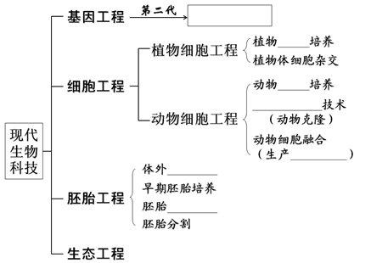

2、基因工程
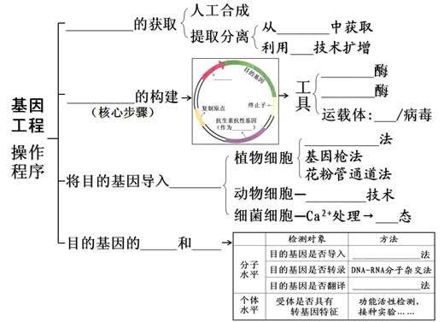
（1）标记基因的作用是 。
（2）在农杆菌转化法中，将目的基因插入 上，可转移至受体细胞，并整合到受体细胞的染色体DNA上。
（3）构建基因表达载体的目的是使 ，并且可以遗传给下一代，同时，使 。
（4）基因工程只能生产自然界 的蛋白质，而蛋白质工程可以生产自然界 蛋白质。
（5）蛋白质工程的基本途径：从预期蛋白质功能出发→ →推测应有的氨基酸序列→ 。
3、植物组织培养
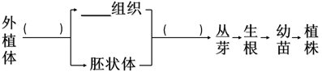

（1）植物组织培养技术不仅可以 ，还可以高效快速的实现种苗大量繁殖。
（2）用茎尖进行植物组织培养可获得脱毒苗是由于 。
（3）在植物组织培养过程中，常把 称为“激素杠杆”，当生长素含量 细胞分裂素时，主要诱导植物组织脱分化和根源基的形成；当细胞分裂素的效应 生长素时，则主要诱导植物组织再分化和芽原基的形成。

- 植物体细胞杂交

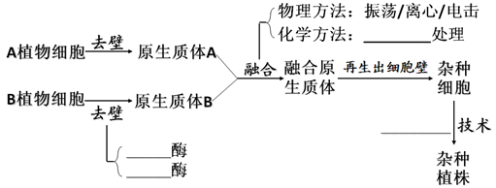

（1）植物体细胞杂交技术的优点在于 。
（2）植物体细胞杂交技术的原理是 。

5、动物细胞培养
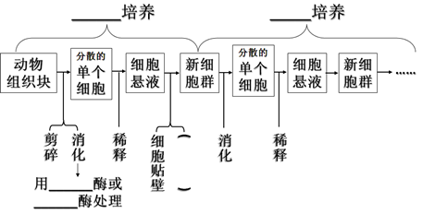

（1）将动物组织块剪碎的目的是 。
（2）选择幼龄动物的组织或胚胎细胞进行培养是因为 。
（3）动物细胞培养过程中，通常要在培养液中添加一定量的 ，以防培养过程中的污染；在使用合成培养基时，通常需加入 等天然成分；动物细胞培养所需的气体主要有O₂和CO₂，O₂是 ，CO₂的主要作用是 。
6、动物细胞核移植技术
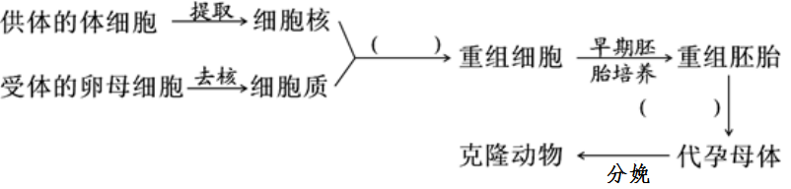

（1）从屠宰场采集的卵母细胞要培养至 。
（2）通过核移植技术产生的后代遗传物质与 基本相同，属于 生殖方式。

7、单克隆抗体的制备
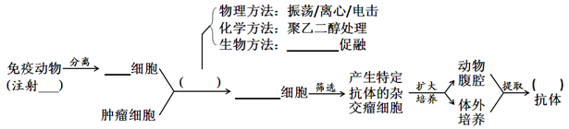

（1）动物细胞融合也称细胞杂交，其原理是 。
（2）动物细胞融合技术的意义是 ；该技术的主要应用是 。
（3）单克隆抗体具有的 优点，可作为 或用于治疗疾病和 。
（4）杂交瘤细胞具有的 特点。

8、试管动物
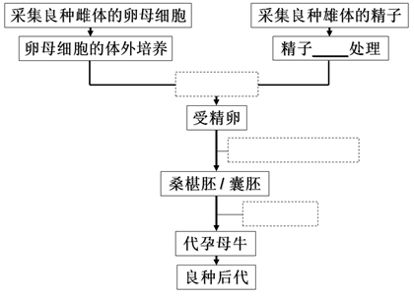
（1）采集卵母细胞可通过向供体注射 处理，促使其 。采集的精子受精前要进行 处理。
（2）体外受精获得的胚胎发育到适宜阶段时（如 ），可进行 或冷冻保存。

9、自然胚胎移植
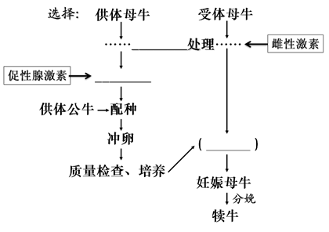
（1） 是胚胎工程的最后一道“工序”。
（2）胚胎移植的优势是 。

10、治疗性克隆
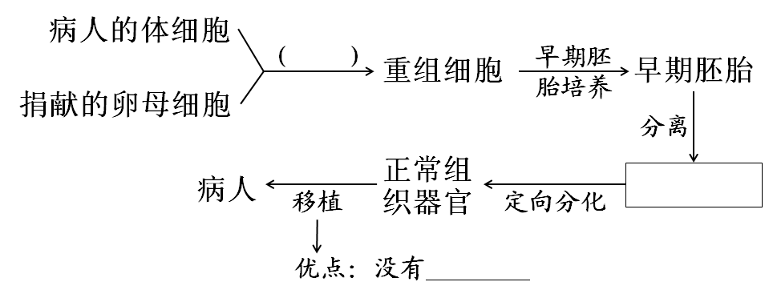

（1）胚胎干细胞是由 分离出来的一类细胞，简称ES或EK细胞；该细胞在功能上 ，即可分化为成年动物体任何一种组织细胞；在体外培养条件下可 ；可冷冻保存，可进行遗传改造

11、生态工程的基本原理
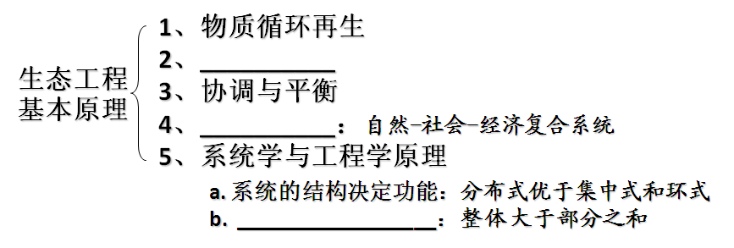

12、DNA的粗提取与鉴定
（1）DNA和蛋白质等其他成分在不同浓度的 中溶解度不同，在浓度为 时，DNA的溶解度最小。
（2） 不溶于酒精溶液，但细胞中的 溶于酒精。
（3）洗涤剂能够 ，但对 没有影响。
（4）在 的条件下，DNA与 反应呈现 色。
（4）提取DNA时选用鸡血细胞而不用哺乳动物成熟红细胞作为实验材料，是因为鸡血细胞 。
（6）向处理后的滤液加入等体积的、冷却的 溶液，溶液中会出现 ，这就是粗提取的DNA。

13、生物技术的安全性和伦理问题
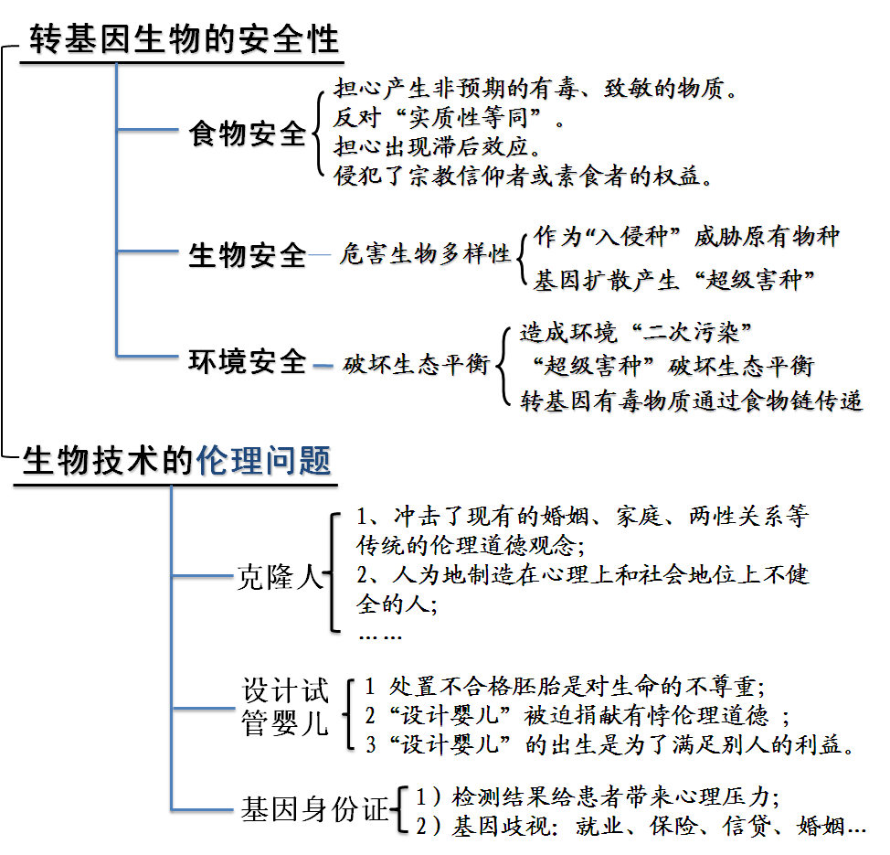

材料二：基础知识判断和改错
必修一
- 蛋白质是生命活动的主要承担者
- 组成肽键的化学元素有C、H、O、N
- 麦芽糖与果糖是植物细胞特有的二糖
- 组成人体细胞膜的脂质除了磷脂还有胆固醇
- 代谢旺盛的组织细胞中自由水占的比例较高
- 生物体内的无机盐能为细胞的生命活动提供能量
- 细胞学说的建立者是列文虎克和罗伯特虎克
- 蓝藻细胞具有与植物细胞叶绿体相同的光合色素
- 科学家常用哺乳动物成熟红细胞作材料研究细胞膜的组成
- 比喻为“动力车间”的细胞器是叶绿体
- 内质网能对蛋白质进行初步加工，又能合成脂质
- 植物的液泡含有糖类、色素、蛋白质和无机盐等物质，可以调节植物细胞内的环境
- 生物膜是对生物体内所有膜结构的统称
- 所有细胞内核糖体的形成离不开核仁的作用
- 水分子进出细胞取决于细胞内外的浓度差
- 同无机催化剂相比，酶降低活化能的作用更显著
- 酶催化的化学反应一般在温和条件下进行
- ATP分子中具有三个高能磷酸键
- 细胞内ATP与ADP相互转化的能量供应机制，是生物界的共性
- 具有线粒体的生物才能进行有氧呼吸
- 与有氧呼吸相比，细胞进行无氧呼吸不需要水的参与，也没有二氧化碳的释放
- 叶绿素主要吸收蓝紫光和红光
- 绿色植物在白天进行光反应，在晚上进行暗反应
- 有丝分裂过程中，染色体的复制在间期进行
- 所有植物细胞的纺锤体均由两极发出的纺锤丝形成
- 蛙受精卵进行分裂的方式属于无丝分裂
- 同一个体不同的组织细胞表达的基因均不相同
- 细胞体积增大，核膜解体是真核细胞衰老的特征之一
- 多细胞生物在不同的生长阶段均有细胞凋亡的出现
- 癌症患者与正常人相比，体内出现了原癌基因与抑癌基因
- 组成细胞的基本元素是C，碳链是多糖、蛋白质和核酸等生物大分子的基本骨架
- 肽键的结构式可以表示为NH-CO
- 含氮碱基是组成核酸的基本单位
- 纤维素作为植物的储能物质存在于植物细胞内
- 维生素属于固醇类物质
- 物质借助载体蛋白质进行的跨膜运输，叫做协助扩散
- 细胞膜与核膜以及两层膜之间的细胞质称为原生质层
- 生物膜的流动镶嵌模型认为蛋白质分子构成膜的基本支架
- 酶是活细胞产生具有调节作用的一类有机物
- 细胞呼吸是指在氧的参与下，将有机物彻底氧化分解并逐步释放出能量的过程
- 光合作用最终使光能转换为化学能，贮存在生成的糖类中
- 细胞利用氨盐作为原料合成有机物的过程称为化能合成作用
- 自养生物是指能够通过光合作用制造有机物的生物
- 连续分裂的细胞，从一次分裂完成到下一次分裂开始时为一个细胞周期
- 姐妹染色单体是指一条来自父方，一条来自母方，在减数分裂过程中出现联会的染色体
- 赤道板是植物细胞有丝分裂末期在显微镜下可观察的细胞结构
- 无丝分裂过程中没有出现纺锤丝和染色体的变化
- 细胞的全能性是指已分化的细胞具有分化成多种组织、细胞的潜能
- 细胞凋亡是一种自然的生理过程
- 抑癌基因主要是阻止细胞不正常的增殖
必修二
- 减数分裂过程中染色体数目减半发生在减数第一次分裂
- 受精卵的DNA一半由精子提供，另一半由卵细胞提供
- 每个精原细胞通过减数分裂均能形成4种不同的精子
- 格里菲斯的肺炎双球菌体内转化实验证明了DNA是遗传物质
- DNA分子的核糖与碱基相互连接，构成基本骨架
- 细胞内DNA分子复制具有边解旋边复制的特点
- 双链DNA中，不同单链作模板转录所得的RNA分子携带的信息不同
- 翻译过程中tRNA的碱基与rRNA和mRNA均会进行互补配对
- 孟德尔运用了假说演绎法发现了分离定律与自由组合定律
- 运用统计学的方法对实验结果进行分析是孟德尔获得成功的因素之一
- 生物的基因相同，性状也一定相同
- 基因通过控制酶的合成来控制代谢过程，进而控制生物体的性状
- 女性红绿色盲患者，其儿子必患病
- 基因突变是生物变异的根本来源
- DNA分子中发生碱基对的替换、增添或缺失，引起基因结构的改变叫基因突变
- 猫叫综合征是染色体缺失引起的遗传病
- 杂交育种所依据的遗传学原理是自由组合
- 用射线处理休眠的种子是诱变育种常用的方法
- 在减数分裂过程中同源染色体两两配对的现象叫做联会
- 每个四分体含有四条染色体
- 基因是具有遗传效应的DNA分子
- DNA的半保留复制是指复制后子代DNA保留了亲代DNA分子遗传信息的一半
- 决定氨基酸的密码子是指tRNA上的3个相邻的碱基
- 同种生物同一性状的不同表现类型叫做相对性状
- 杂种后代中，同时出现显性性状和隐性性状的现象叫性状分离
- 等位基因在细胞分裂过程中会随机进入不同的细胞
- 雄性动物的体细胞均含有Y染色体
- 位于X染色体上基因控制的遗传病，在亲子代之间会出现交叉遗传的现象
- 在同一个染色体组内不存在同源染色体
- 单基因遗传病是由一个致病基因引起的遗传病
- 人类基因组测序是要测定人的23条染色体
- 一个种群中全部个体所含有的全部基因叫做这个种群的基因库
- 在一个种群中某个基因占全部基因数的比率，叫做基因频率
- 在自然状态下能相互交配并产生后代的个体称为同一个物种
- 在自然条件下，处于隔离状态的种群不能进行基因交流
- 共同进化是指生物与生物之间在相互影响中不断进化与发展
- 生物的多样性包括物种多样性、群落多样性和生态系统多样性
必修三
- 温特将生长素命名为吲哚乙酸
- 植物激素控制着植物所有的生命活动
- 植物生长调节剂的使用效果与浓度、使用方法、使用时期等有密切的关系
- 神经调节的基本方式是反射弧
- 神经细胞兴奋时，细胞膜对钾离子的通透性增加是形成动作电位的主要原因
- 人脑言语区的S区受损，患者可以看懂文字，但听不到声音
- 胰岛素和胰高血糖素相互拮抗，共同调节血糖含量的稳定
- 激素只运输给相应的靶细胞与靶器官
- 胰液素是人们发现的第一种激素
- 目前普遍认为神经-体液-免疫调节网络是机体维持稳态的主要调节机制
- 血浆渗透压的大小主要与无机盐和蛋白质的含量有关
- 与体液调节相比，神经调节作用的范围更为广泛
- 神经系统的某些结构也能释放激素
- 人体的免疫系统由免疫器官、免疫细胞和免疫活性物质组成
- 体液中的溶酶体是保卫人体的第二道防线
- 能特异性识别抗原的细胞包括有吞噬细胞、T细胞、B细胞和记忆细胞
- 类风湿性关节炎和系统性红斑狼疮等疾病属于自身免疫病
- 过敏反应有明显的遗传倾向和个性差异性
- HIV病毒主要攻击人体的T细胞与B细胞
- 种群的空间特征包括均匀分布、集群分布和随机分布
- 某种群的栖息地被人类破坏，其该种群的K值会变小
- 森林中动物的分层与对光的利用有关
- 人类活动对群落的影响往往是破坏性的
- 生态系统中自养型的生物都是生产者
- 研究生态系统的能量流动，可以提高该生态系统能量的传递效率
- 无机环境中物质可以被生物群落反复利用
- 生态系统中的信息能调节种间关系，维持生态系统的稳定
- 生态系统中的生物群落与无机环境之间也存在负反馈调节
- 生物多样性的间接价值大于它的直接价值
- 就地保护是保护生物多样性最有效的措施
- 顶端优势是指顶芽的生长素含量高，优先生长
- 效应器是指传入神经末梢与其所支配的肌肉或腺体
- 兴奋以电信号的形式在神经纤维上传导，这种电信号也叫神经冲动
- 神经细胞在静息状态时，膜两侧的电位表现为内负外正，这称为静息电位
- 人脑的高级功能包括语言、学习、记忆和思维等方面的功能
- 人体甲状腺激素分泌的调节存在分级调节，也存在反馈调节
- 体液调节是激素调节的主要内容
- 内环境稳态是指内环境成分和理化性质是恒定不变
- 人体的细胞外液主要包括血液、淋巴和组织液
- 免疫活性物质是由免疫细胞或其细胞产生的发挥免疫作用的物质
- 能够引起机体产生特异性免疫反应的物质叫抗原
- 免疫功能过弱会表现出过敏反应、自身免疫病等
- 吞噬细胞和T细胞既参与体液免疫，又能参与细胞免疫
- 种群密度是种群最基本的数量特征
- 组成种群的个体在其生活空间中的位置状态属于群落空间结构
- 一定的空间中所能维持的生物最大数量称为环境容纳量
- 在同一时间内同一区域中所有动植物的集合叫做群落
- 群落中生物个体数的多少称为物种的丰富度
- 草食性动物一定是次级消费者
- 森林中群落的垂直结构显著提高了群落利用阳光等环境资源的能力
- 一个生态系统被另一个生态系统代替的过程叫做演替
- 在沙丘上进行的演替属于初生演替
- 生态系统的结构包括非生物的物质与能量、生产者、消费者和分解者
- 碳循环主要是指二氧化碳在生产者与分解者之间的循环，具有全球性
- 生态系统的能量流动主要是指生态系统中能量的输入与输出
- 生态系统中的物理信息只能来自无机环境
- 生态系统抵抗外界干扰并使自身的结构和功能保持原状的能力叫恢复力稳定性
- 生物圈内所有的生物以及它们所拥有的全部基因共同构成了生物的多样性
- 湿地在蓄洪防旱、调节气候等方面的作用属于直接价值
必修模块实验
- 观察DNA和RNA在细胞中的分布，在用甲基绿吡罗红染色剂进行染色前，需用解离液对细胞进行解离
- 脂肪能被苏丹III染液染成红色
- 使用高倍显微镜可以观察到内质网和高尔基体
- 在高倍显微镜下可观察到黑藻的叶绿体呈带状
- 通过健那绿染色，可以通过高倍镜观察到生活状态的线粒体的形态与结构
- 处于质壁分离状态的洋葱外表皮细胞，液泡颜色会加深
- 使质壁分离状态的洋葱外表皮细胞复原，可直接打开盖玻片并滴加清水
- 探究PH对酶活性的影响需要设置空白对照
- 选用过氧化氢酶探究温度对酶活性的影响可取得较好的实验效果
- 在提取绿叶中的色素时，加入二氧化硅的目的防止研磨中色素被破坏
- 用纸层析法对绿叶中的色素进行分离，移动最快的是叶绿素b
- 探究酵母菌细胞呼吸方式实验，用溴麝香草酚蓝水溶液主要是检测酵母菌培养液是否产生酒精
- 龙胆紫溶液、醋酸洋红液和改良苯酚品红染液均可对染色体进行着色
- 解离和压片的主要目的是杀死细胞以便观察
- 显微镜下洋葱根尖分生区细胞呈长方形，排列疏松，大部分细胞处于分裂期
- NaOH在体积越小琼脂块中扩散的速度越快
- 低温与秋水仙素均可通过抑制纺锤体的形成诱导细胞染色体数目加倍
- 卡诺氏液主要作用是对根尖细胞进行解离
- 调查某遗传病发病率时，各小组根据自已调查的结果计算出发病率后，再取平均值
- 预实验是非正式实验，对实验的要求可以适当放松
- 探究不同浓度NAA溶液对插条生根的影响，需要设置有蒸馏水的空白对照
- 用血球计数板计数酵母细胞，先将培养液滴于计数室，再盖上盖玻片，置于显微镜下计数
- 调查土壤中小动物的丰富度常用取样器取样的方法进行
- 设计人工生态缸需考虑不同营养级生物的比例，还需将生态缸置于阳光直射的地方

材料三:考前模拟训练题（一）
1．下列有关糖类的说法，错误的是
A.对人来说，蔗糖溶液可以口服但不能静脉注射
B.糖类在人体内，有氧和无氧条件下都可发生氧化
C.等质量的糖原和脂肪相比，前者体积小而储能多
D.等质量的葡萄糖和脂肪相比，彻底氧化时后者耗氧多
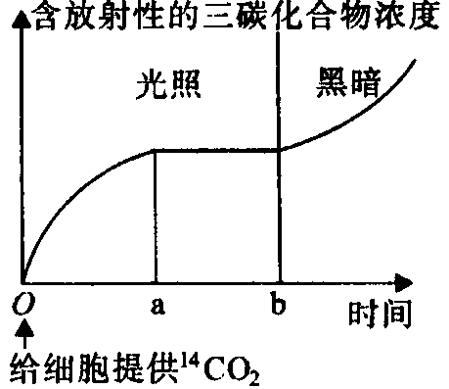
2．用¹⁴CO₂“饲喂”叶肉细胞，让叶肉细胞在光下进行光合作用。一段时间后，关闭光源，将叶肉细胞置于黑暗环境中，含放射性的三碳化合物浓度
的变化情况如图所示，下列相关叙述正确的是
A．叶肉细胞利用¹⁴CO₂的场所是叶绿体基质，暗反应全
过程都消耗ATP和[H]
B．Oa段叶肉细胞中五碳化合物浓度有所下降
C．ab段三碳化合物浓度不变的原因是¹⁴CO₂消耗殆尽
D．b点后叶肉细胞内没有有机物的合成
3．下列有关免疫的叙述中，正确的是
A．分泌溶菌酶杀灭病原体是一种特异性免疫
B．记忆B细胞能快速识别抗原并产生更多的抗体
C．体液免疫中能直接识别抗原的有B细胞、浆细胞、记忆细胞和抗体
D．切除胸腺的实验动物，细胞免疫能力完全丧失，体液免疫的能力减弱
4．下列有关遗传物质和遗传信息传递的叙述中，正确的是
A．同一生物不同细胞内遗传物质的量都是相同的
B．真核细胞内，遗传信息的传递过程都遵循碱基互补配对原则
C．经过细胞分化，同一生物不同细胞内核酸的种类和数量是相同的
D．用甲基绿和吡罗红两种染色剂染色，细胞内的两种遗传物质分别呈绿色和红色
5．下图为某群落中棉蚜及其天敌瓢虫的种群数量变化，有关叙述不正确的是
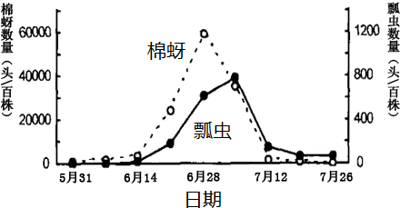
A．7月5日后瓢虫数量下降表明该群落动物的丰富度降低
B．棉蚜活动能力较弱，可以采用样方法调查棉蚜的种群密度
C．棉蚜与瓢虫的种群数量变化反映群落内部存在负反馈调节
D．瓢虫数量上升具有滞后性，棉蚜发生初期应及时人工防治
6．下列有关生物进化的叙述正确的是
A．在进化地位上越高等的生物其适应能力一定越强
B．生物多样性的形成也就是新的物种不断形成的过程
C．自然选择通过作用于个体的表现型而改变种群基因频率
D．使用杀虫剂必将导致害虫产生抗药性，进而形成新物种
29．（9分）
科学家将水稻和番茄分别培养在含Ca²⁺、Mg²⁺和SiO₄⁴⁻的培养液中，一段时间后，两种植物对Ca²⁺、Mg²⁺和SiO₄⁴⁻的吸收情况如下图。请据图回答下列问题：
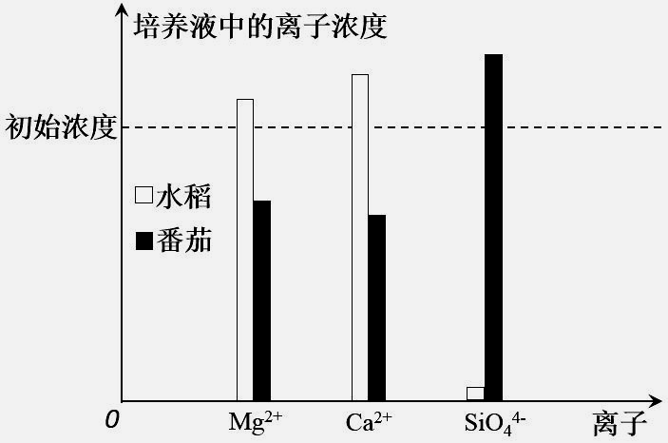
（1）番茄和水稻以___________方式吸收矿质元素，这体现了细胞膜具有__________________的功能。
（2）除了离子，根毛细胞还要吸收水分。细胞的吸水和失水是水分子_____________________的梯度跨膜运输的过程。
（3）水稻培养液里的Ca²⁺、Mg²⁺浓度增高的原因是________________________________________________
_ ______________________________________________________________________。
（4）如果水稻缺镁，叶片光合作用能力减弱，可能是由于其 含量减少，产生的_____________减少导致。

30．（11分）
在鹰类中，有一种雕鸮, 雕鸮的体色（基因用A、a表示）、条纹的有无（基因用B、b表示）是两对独立遗传的相对性状，已知绿色条纹雕鸮与黄色无纹雕鸮交配，F₁为绿色无纹和黄色无纹，比例为1∶1。当F₁的绿色无纹雕鸮彼此交配时，其后代（F₂）表现型及比例均为绿色无纹︰黄色无纹︰绿色条纹：黄色条纹=6∶3∶2∶1，
（1）上述两对相对性状中的显性性状为 ，这两对性状的遗传________（填“遵循”或“不遵循”）孟德尔的基因自由组合定律。
（2）F₁中的绿色无纹雕鸮的基因型是 。
（3）F₁的绿色无纹雕鸮彼此交配后，F₂呈现出上述的表现型及比例。推测其原因最可能是 。
（4）F₂ 中A基因频率为 。
（5）若F₂中的绿色条纹个体自由交配，则后代的表现型及比例为 。

31．（9分）
间套作是指在同一农田中同一生长期内先后种植两种或两种以上作物的复合种植模式，研究发现，与单作相比，间套作能有效地减轻病、虫害和杂草的发生。
（1）从生态系统的组成成分看，农田土壤中的微生物大多属于______________，在生态系统中起到促进___________________的作用，调查土壤中不同微生物种群密度需要借助显微镜和__________________进行观察。
（2）单作农田通过向土壤中施用农药来治理农作物根部病害，结果病害日益严重，可能是由于农药的_____________作用而保留了抗药性强的病原微生物。农药的施用不但污染环境，还能通过____________的富集传递给人类。
（3）研究表明，间套作种植模式提高了农田生态系统的生物多样性，增强了农田的_________稳定性。此外，还能有效地抑制杂草生长，从生态系统的能量流动角度分析，除去杂草的意义在于_______________________。

- （10分）
为研究生长素（IAA）和乙烯对植物生命活动调节的影响，选用番茄幼苗做了以下实验：
实验1：将去掉尖端的番茄幼苗作如图1所示实验处理，一段时间后观察幼苗生长情况。
实验2：将生长两周的番茄幼苗叶片分别进行A、B两种处理（A处理：不同浓度的IAA溶液处理；B处理：在不同浓度的IAA溶液中分别加入适宜浓度的乙烯处理），3h后测定细胞膜的透性，结果如图2所示。请回答下列问题。
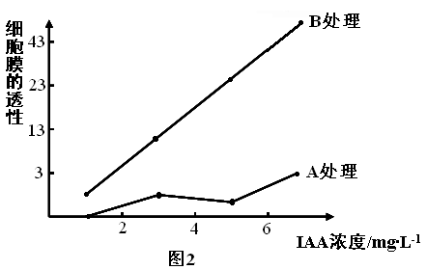
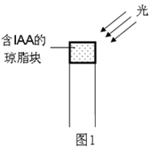

（1）在番茄幼苗中，生长素可由 经过一系列反应转变而来；在成熟组织中的韧皮部，生长素的运输方式是 （填“极性”或“非极性”）运输。
（2）低浓度生长素通过促进___________来促进植物生长。实验1中，幼苗将 （填“向光弯曲”、“直立”或“不”）生长。
（3）实验2结果表明，在 和 时 ,IAA 对细胞膜透性的影响不显著。B组加乙烯处理后,随IAA浓度的提高,番茄叶片细胞膜透性显著增加，与A组高浓度处理变化趋势具有平行关系，请对这一实验现象提出合理假说： __________________________________
_________________________________ 。

39．【生物——选修1生物技术实践】（15分）
蓝莓中富含的花青素能有效地改善视力。下图为科学家利用植物组织培养的方法，大量
培养蓝莓的具体流程。请回答下列问题：
（1）对蓝莓进行组织培养所利用的生物学原理是 。上述流程中①为_____________过程。
（2）该过程所用的MS培养基往往需要加入适量的蔗糖，其作用是_____________________。上述流程中②、③过程中使用的培养基不同，主要区别在于________________________。
（3）用作外植体的蓝莓组织必须经过 处理后，才能进行培养。培养基也必须彻底灭菌，常用的灭菌方法是 。
（4）蓝莓花青素在高温下易分解，因此可采用 法提取。
（5）以蓝莓为原料酿制蓝莓酒时，发酵用的瓶子内要留有约1/3的空间，其作用主要是 。

40．【生物一选修3：现代生物科技专题】（15分）
基因治疗就是向有功能缺陷的细胞补充相应的功能基因，以纠正或补偿其基因缺陷，从而达到治疗的目的。下图是利用基因治疗方法治愈重症联合免疫缺陷（SCID）患者的过程，请回答下列问题。
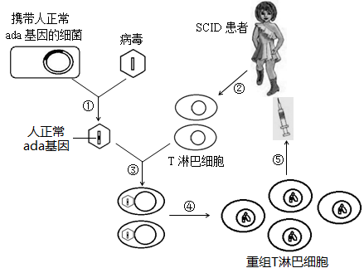
（1）图示过程中，除基因工程外，还涉及的生物技术有 。在过程④中，常通入95%的空气和5%CO₂气体，其中CO₂的作用是 。
（2）图中，获取正常ada基因的方法是 。若要大量获取该基因，可通过PCR进行扩增。除了引物不同外，PCR技术与细胞内DNA复制过程的主要区别在于 。
（3）在该基因治疗过程中，病毒作为 起作用。图示基因工程的相关操作中，核心步骤是 （填图中标号），涉及碱基互补配对的过程有 （填图中标号）。
（4）该治疗过程中，采用患者自身T淋巴细胞进行操作的优点是 。
材料三:考前模拟训练题（二）
1．下列有关细胞的结构、功能和相关实验的叙述，正确的是
A．肺炎双球菌的染色体主要由DNA和蛋白质组成
B．线粒体是肝细胞中唯一产CO₂的场所，抑制其功能会影响某些物质的运输
C．选用黑藻叶片作为质壁分离实验的材料，因为叶绿体的干扰而无法观察到预期现象
D．高等动物细胞内的核膜、内质网膜、高尔基体膜和细胞膜可以相互转化
2．mRNA上的起始密码子是AUG和GUG，对应的氨基酸是甲硫氨酸和缬氨酸。但蛋白质的第一个氨基酸往往不是甲硫氨酸或缬氨酸，产生此结果的原因是
A．可能有多种tRNA转运甲硫氨酸和缬氨酸
B．起始密码子是核糖体进行翻译的起点
C．转录生成的mRNA可能进行加工修饰
D．翻译生成的多肽链可能进行加工修饰
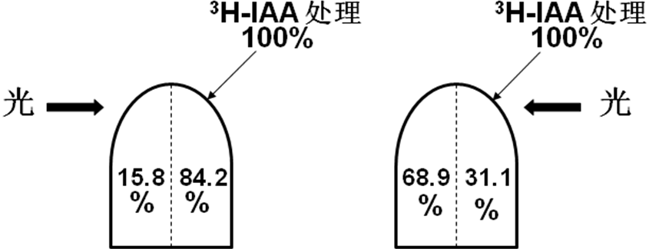
3．对某植物的胚芽鞘尖端进行处理（如右图），图中数据是一定时间后所测得的胚芽鞘向光侧和背光侧的³H-IAA百分比含量。此实验可以得出的结论是

A．IAA可以从背光侧横向转移到向光侧
B．单侧光能引起IAA的极性运输
C．IAA横向运输的方式很可能是自由扩散
D．IAA通过韧皮部进行运输
4．研究表明，糖尿病可分为Ⅰ型糖尿病和Ⅱ型糖尿病等。引发Ⅰ型糖尿病的常见病因是患 者体内产生的ICA（抗胰岛细胞抗体）能破坏胰岛B细胞，从而使胰岛素分泌绝对不足。引发Ⅱ型糖尿病的常见病因有：（1）以胰岛素抵抗为主，此时机体的胰岛素敏感性下降，血中胰岛素含量增高以补偿其胰岛素抵抗，即胰岛素分泌相对不足；（2）胰岛素分泌缺陷，并且伴有胰岛素作用受损等。下列有关说法正确的是
A．ICA破坏胰岛B细胞属于免疫缺陷病
B．组织细胞仅以主动运输的方式吸收葡萄糖
C．已知胰岛素受体为糖蛋白，其形成与内质网无关
D．有的Ⅱ型糖尿病也可通过注射胰岛素来治疗
5．红绿色盲为伴X染色体隐性遗传病，一个家庭中父母色觉正常，生了一个性染色体为XXY的孩子。不考虑基因突变，下列说法正确的是
A．若孩子色觉正常，则出现的异常配子不会来自父亲
B．若孩子色觉正常，则出现的异常配子不会来自母亲
C．若孩子患红绿色盲，则出现的异常配子不会来自父亲
D．若孩子患红绿色盲，则出现的异常配子不会来自母亲

6．根据下表所列出的相关实验操作，预期结果合理的是
选项 | 实验操作 | 预期结果
A | 取洋葱根尖为材料，经解离漂洗后用龙胆紫染液染色，用高倍镜观察 | 若观察时机恰当，可观察到被染成深色的四分体
B | 在盛有等量过氧化氢溶液的甲，乙两支试管中，分别加入2滴新鲜肝脏研磨液和氯化铁溶液后振荡 | 甲、乙两支试管中都能观察到气泡产生，甲较乙明显
C | 用新鲜的菠菜叶研磨得滤液，然后用无水乙醇分离色素 | 能看到滤纸上四条清晰的色素带
D | 将洋葱表皮分别置于清水和质量浓度为0．3g/mL蔗糖溶液中，观察细胞的变化情况 | 清水中洋葱表皮细胞吸水涨破，0．3g/mL蔗糖溶液中洋葱表皮细胞发生质壁分离

- （9分）
某校的生物研究性小组利用伊乐藻（一种沉水植物）做了以下两组实验，请回答相关问题。
甲组：用¹⁴C标记的CO₂供给伊乐藻进行光合作用，其他条件适宜的情况下，追踪检测其放射性。
乙组：将一枝伊乐藻浸在水族箱中，计算光下该枝条放出的气泡数（氧气），以单位时间内放出的气泡数作为光合速率指标。将太阳灯与水族箱的距离从75 cm 缩短到45 cm 时，基本无气泡放出。只有从45 cm 移动到15cm 这一距离时，光合速率才随光照强度的增加而增加。
（1）甲组实验的结果表明，CO₂中碳原子的转移途径是： 。假如实验过程中突然中断CO₂的供应，则伊乐藻叶绿体中首先积累起来的物质是 。
（2）乙组实验的实验目的是： 。冷光镝灯在距水族箱45 cm时伊乐藻___________（填“能”或“不能”）进行光合作用，但结果显示，伊乐藻无气泡放出，请根据已有知识推测该现象出现最可能的原因是： 。

30．（10分）
“诺如病毒”感染性腹泻是一种急性肠道传染病，感染对象主要是成人和学龄儿童，寒冷季节常在社区、学校等处集中爆发，症状多表现为发热、呕吐、腹泻，全身酸痛等。
（1）人感染病毒常出现发热症状，原因之一是淋巴因子刺激了下丘脑的 中枢，使有关腺体分泌的肾上腺素和 的量增加，从而使产热增加。发热时，体表与外界温差增大，皮肤内 感受器兴奋，继而引起畏寒的感觉。
（2）呕吐引起的无法进食会导致血糖降低，下丘脑中的葡萄糖感受器接受刺激产生兴奋，使 细胞分泌活动增强，此过程属于 调节。
（3）病毒侵入人体后，经__________细胞摄取处理，其表面的糖蛋白突起被传递给______细胞，产生淋巴因子。B细胞在淋巴因子与病毒的共同刺激下，增殖分化为记忆细胞和______________，进而产生相应的抗体。对侵入细胞内的病毒的清除还要依赖效应T细胞，效应T细胞在此过程中的作用是_______________________。

- （11分）
在植被被破坏的山地上人工造林，三年后调查不同树种的生长情况，部分结果如下：
树种 | 枫香 | 幌伞枫 | 竹柏
枝叶密度 | 较稀疏 | 稀疏 | 茂密
树高（m） | 2.6 | 3.0 | 2.5
树下透光率 | 2.5% | 5.5% | 1.1%
（1）从表中分析，树下透光率最高的树种是 ，树下透光率与 密切有关。
（2）在调查中发现，树下透光率较高的树种，林下群落垂直结构较明显，该现象的生物学意义是： 。为了提高生态系统的稳定性，在人工造林选择树种时应遵循 多样性原则。
（3）为了进一步了解人工林林下生物的情况，需要对林下生物做物种丰富度调查。用样方法调查林下植物丰富度，取样时要注意 取样，并保持一定的 。用 法调查土壤中小动物的丰富度。
（4）从群落演替的角度看，在植被被破坏的山地上人工造林属于 演替。人类在此地区的植树造林活动对该地区的群落演替产生了什么样的影响？____________________ 。

- （9分）
已知果蝇的红眼（显）与白眼（隐）是一对由X染色体上的等位基因控制的相对性状。某兴趣小组选用白眼雌果蝇与红眼雄果蝇进行杂交，得到子一代（F₁）。请回答相关问题。
（1）理论上F₁中的性状及其比例为：白眼雄果蝇：红眼雌果蝇=__________。
（2）小组的实验结果与理论预计一致，但却在F₁中发现了部分无眼个体。对F₁的表现型进行分析后，同学们推测无眼性状是由一对常染色体上的隐性基因控制的。他们推测无眼为隐性性状的依据是_______________________________；该对基因位于常染色体上的依据是____________________________________________________。
（3）为验证他们的推测，现选用F₁中无眼雌果蝇与亲代中的雄果蝇进行回交。如果后代中的性状表现情况为: _____________=1:1以及红眼：白眼=_______，则他们的推测正确。
（4）甲同学查阅资料后推测无眼基因可能位于IV号染色体上，他拟用IV号单体果蝇与上述果蝇为材料进行确认，请你为他拟出实验思路及结果分析。（注：IV号单体果蝇是指缺失一条IV号染色体的果蝇，其表现型与野生型果蝇无异。）
______________________________________________________________________________________
__________________________________________________________________________。

39．【生物——选修1生物技术实践】（15分）
研究发现柚皮精油具有抑菌、抑制肿瘤等作用，是一种具有广阔开发前景的芳香油资源。青蒿素是目前公认的最有效治疗疟疾的药物，易溶于有机溶剂，60℃以上易分解。请回答下列问题：

（1）柚皮精油可采用水蒸气蒸馏法提取，它是利用 将 较强的柚皮精油携带出来，形成油水混合物。在油水混合物中，加入 可使油水出现明显分层；分离得到的油层应加入 进行除水。
（2）水蒸气蒸馏易使柚皮精油有效成分部分水解，为避免此缺点，可采用__________法提取柚皮精油。为提高出油率，需先对柚皮进行的处理是 ，以分解果胶。
（3）青蒿素宜采用萃取法提取，现有四氯化碳(沸点76.5℃)和乙醚(沸点34.5℃)两种溶剂，应选用________作为萃取剂，不选用另外一种的理由是____________。

40．【生物—选修3：现代生物科技专题】（15分）
请回答下列有关现代生物科技专题的问题。
（1）下图是体外生产干扰素的示意图。图中干扰素基因在基因工程中称为___________。用________技术可使获得的基因迅速扩增。酵母菌在基因工程中称为__________。
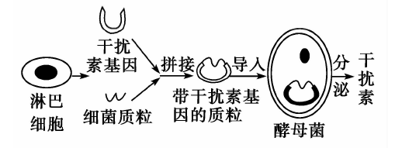

（2）日前，英国研究人员利用最新的3D打印技术，”打印”出了活体胚胎干细胞。自然状况下的胚胎干细胞是由哺乳动物的早期胚胎或__________中分离出来的一类细胞。胚胎干细胞在形态上表现为体积小，细胞核大，核仁明显，在功能上具有_____________。将胚胎干细胞用于检测有毒物质是否引起了基因突变，在分子水平上需要采用__________________技术。
（3）“一带一路”战略是党中央、国务院根据全球形势深刻变化，统筹国际、国内两个大局做出的重大战略决策，但“一带一路”沿线国家生态环境安全问题日益凸现，亟待解决。人类要实现可持续发展，必须走生态经济之路，生态经济所遵循的主要原则和实现的手段分别是 和 ，在进行林业工程建设时，一方面要号召农民种树保护环境，另一方面还要考虑到当地农民的生计问题，这体现了生态工程的基本原理是 。

材料一参考答案
必修一
1、细胞和生物体结构
2、C OCHN CONH
3、细胞不能合成必需氨基酸只能由食物中获取
4、细胞和生物体结构 绝大多数酶 血红蛋白、载体蛋白 信息传递 抗体
5、遗传 变异 蛋白质的生物合成
6、碳原子构成的碳链
7、维持体内的水盐平衡
8、蛋白质的种类和数量
9、甲胎蛋白
10、细胞核 能携带氧的血红蛋白
11、蛋白质纤维 物质运输、能量转换、信息传递
12、遗传信息库
13主动运输 营养物质 代谢废物和对细胞有害的物质
14、细胞膜具有选择透过性
15、降低活化能
16、酶的空间结构遭到破坏
17、ATP
18、辅酶Ⅰ（NAD+） 还原型辅酶Ⅰ（NADH）
19、辅酶Ⅱ（NADP+） 还原型辅酶Ⅱ（NADPH）
20、内膜向内折叠形成嵴 类囊体堆叠形成基粒
21、不彻底的氧化产物
22、某些无机物氧化时所释放的能量
23、细胞生长 细胞分裂
24、越小 越低 细胞核
25、有丝分裂、无丝分裂、减数分裂 有丝分裂
26、纺锤体 细胞质
27、纺锤丝和染色体
28、形态、结构和生理功能
29、遗传信息的执行情况不同
30、普遍性 持久性 不可逆性
31、已经分化 完整个体 细胞核
32、生理状态 形态、结构和功能
33、特殊序列的DNA
34、自然更新 细胞凋亡
35、调节细胞周期 细胞不正常的增殖
36、无限增殖 糖蛋白减少
必修二
1、开花前套袋→去雄→人工授粉→套袋
2、减数第一次分裂 染色体 减数分裂和受精作用 染色体数目
3、类比推理 假说演绎法
4、相对性状明显 遗传物质较少
5、遗传效应的DNA片段 许多个 呈线性排列
6、一对同源染色体上的等位基因 等位基因会随同源染色体
7、非同源染色体上的非等位基因 非同源染色体上的非等位基因
8、总是与性别相关联
9、硫 磷
10、设法把DNA与蛋白质分开，单独观察它们的作用
11、相等 50%
12、双螺旋结构 碱基互补配对
13、多样性和特异性
14、一个mRNA分子上可以相继结合多个核糖体，同时进行多条肽链的合成
15、遗传信息传递
16、控制酶的合成来控制代谢过程 控制蛋白质的结构
17、线粒体和叶绿体 母本
18、并不都是
19、碱基对的替换、增添和缺失
20、DNA分子复制发生错误 自发
21、不定向性 多害少利性
22、新基因 根本来源
23、前 非姐妹染色单体交叉互换 后 非同源染色体
24、数目或排列顺序
25、基因突变 染色体
25、配子 受精卵 秋水仙素（低温）
26、提高突变率、在短时间内获得更多的优良变异类型
27、遗传咨询 产前诊断
28、基因突变 染色体变异
29、地理隔离 生殖隔离
30、自然选择学说 种群 突变和基因重组 自然选择 隔离
必修三
1、无机盐和蛋白质 Na⁺和Cl—
2、内环境
3、相对稳定状态
4、神经—体液—免疫
5、内环境稳态
6、组织液
7、有一定限度 细胞代谢紊乱
8、反射 反射弧
9、完整的反射弧 不能
10、K⁺ K⁺外流 外正内负 Na⁺ Na⁺内流 外负内正
11、只存在突触前膜的突触小泡中，只能由突触前膜释放 特异性受体
12、肌肉收缩
13、位于脊髓的低级中枢受脑中相应的高级中枢的调控
14、性激素 分级 （负）反馈
15、体温、水平衡、血糖、生物节律
16、信息分子 被灭活
17、激素调节 CO₂ 体液传送
18、有机物的氧化放能 汗液的蒸发 呼吸
19、防卫、监控、清除 监控并清除
20、已产生免疫 再次 明显的遗传倾向
21、T 细胞 体液
22、预实验
23、基因组在一定时间和空间上程序性表达 基因组的表达
24、均匀分布 随机分布 集群分布
25、食物和空间充裕、气候适宜、没有敌害
26、环境容纳量
27、优势种群 群落演替
28、光 栖息空间和食物条件 群落利用阳光等环境资源
29、记名计算法、目测估计法
30、速度和方向
31、食物链和食物网 越强
32、能量（太阳能或现成有机物质） 能量持续高效地流向对人类最有益的部分
33、能量多级利用 物质循环再生
34、物质循环、能量流动、信息传递
35、自我调节能力 负反馈调节
36、就地保护（建立自然保护区）
选修一
1、生长繁殖 因无法适应这一环境而受抑制
2、放出CO₂
3、防止空气中的微生物进入，造成污染
4、先让酵母菌在有氧条件下大量增殖，再在无氧条件下进行酒精发酵
5、醋酸菌在液面大量繁殖形成
6、析出豆腐中的水分 抑制微生物生长 调味和抑制微生物生长
7、琼脂 固体培养基 菌落
8、消毒 酒精擦拭 培养基 灭菌 灼烧灭菌、干热灭菌、高压蒸汽灭菌
9、防止杂菌污染，保证培养物纯度
10、平板划线法 稀释涂布平板法
11、灼烧接种环 冷却后
12、它对生存环境的要求，到相应的环境中去寻找
13、有利于目的菌株生长 营养 抑制或阻止
14、尿素 酚红指示剂 刚果红 是否产生透明圈来
15、植物激素的浓度 植物激素使用的先后顺序以及用量的比例 PH 温度 光照
16、生长素和细胞分裂素
17、细胞核由中央移向细胞一侧 完全未开放
18、醋酸洋红法 焙花青—铬矾法 蓝黑
19、愈伤组织 染色体组
20、蒸馏、压榨和萃取 水蒸气蒸馏法 压榨法 萃取法
选修三
1、蛋白质工程 植物组织培养 动物细胞培养 核移植技术 生产单克隆抗体
2、基因工程
目的基因 基因文库 基因表达载体 PCR 限制酶 DNA连接酶 质粒、λ噬菌体的衍生物
受体细胞 农杆菌转化法 显微注射 感受态 表达 鉴定 DNA分子杂交技术 抗原—抗体杂交
（1）鉴别受体细胞中是否含有目的基因，从而将含有目的基因的细胞筛选出来
（2）Ti质粒的T—DNA
（3）目的基因在受体细胞中稳定存在 目的基因能够表达和发挥作用
（4）已存在 不存在的
（5）设计预期的蛋白质结构 找到相应的脱氧核苷酸序列（基因）
3、植物组织培养
脱分化 愈伤 再分化
（1）保持优良品种的遗传特性
（2）植物分生区附近（如茎尖）的病毒少，甚至无病毒
（3）生长素和细胞分裂素 高于 高于
4、植物体细胞杂交
纤维素酶 果胶酶 聚乙二醇（PEG） 植物组织培养
（1）克服远缘杂交不亲和的障碍
（2）细胞膜具有流动性、植物细胞具有全能性
5、动物细胞培养
原代培养 胶原蛋白酶 胰蛋白酶 接触抑制 传代培养
（1）缩短酶的作用时间，防止对细胞结构造成破坏
（2）这些细胞分裂能力强，有丝分裂旺盛
（3）抗生素 血清或血浆 细胞代谢所需 维持培养液的pH
6、动物细胞核移植技术
电刺激 胚胎移植
（1）减数第二次分裂中期
（2）供核个体 无性
7、单克隆抗体的制备
特定抗原 B淋巴 融合 灭活的病毒 杂交细胞 单克隆
（1）细胞膜具有流动性
（2）克服远缘杂交不亲和障碍 生产单克隆抗体
（3）特异性强、灵敏度高、可大量制备 诊断试剂 运载药物
（4）既能无限增殖，又能分泌特异性抗体
8、试管动物
获能 体外受精 早期胚胎培养 胚胎移植
（1）促性腺激素 超数排卵 获能
（2）桑椹胚或囊胚 胚胎移植
9、自然胚胎移植
同期发情 超数排卵 胚胎移植
（1）胚胎移植
（2）充分发挥雌性优良个体的繁殖潜力
10、治疗性克隆
动物细胞融合 胚胎干细胞 免疫排斥
（1）早期胚胎或原始性腺 具有发育的全能性 增殖而不发生分化
11、生态工程的基本原理
物种多样性 整体性 系统整体性原理
12、DNA的粗提取与鉴定
（1）NaCl溶液 0.14mol/L
（2）DNA 某些蛋白质
（3）瓦解细胞膜 DNA
（4）沸水浴 二苯胺 蓝
（4）具有细胞核，且DNA含量相对较高
（6）体积分数为95%的酒精 白色丝状物
材料二参考答案（略）
材料三:考前模拟训练套题（一）参考答案
1~6：CBDBAC
29.（除说明外，每空2分，共9分）
（1）主动运输（1分） 控制物质进出细胞（1分）
（2）顺相对含量
（3）水稻吸收水分和其他离子较多，吸收Ca²⁺和Mg²⁺较少，导致培养液里Ca²⁺和Mg²⁺浓度增高。
（4）叶绿素（1分） [H]和ATP（各1分）

30.（除说明外，每空2分，共11分）
（1）绿色和条纹（各1分） 遵循（1分）
（2）AaBb
（3）A基因（控制体色的显性基因）纯合致死
（4）0.33 (或33.3%)
（5）绿色条纹：黄色条纹=2：1

31．（除说明外，每空1分，共9分）
（1）分解者 物质循环（2分） 血细胞（血球）计数板
（2）选择 食物链
（3）抵抗力 合理调整能量流动的方向，使能量流向对人类最有益的部分（2分）

32.（除说明外，每空1分，共10分）
（1）色氨酸 非极性
（2）细胞伸长 直立
（3）无外源乙烯（2分） 低浓度 IAA（2分） 当IAA浓度增高到一定值后，就会促进乙烯的合成，乙烯含量增加增大了细胞膜的透性（2分）

39.（除说明外，每空2分，共15分）
（1）植物细胞的全能性 脱分化
（2）既能作为能源物质，又能维持渗透压稳定 植物激素的比例不同
（3）消毒（1分） 高压蒸汽灭菌 （4）萃取
（5）为酵母菌的繁殖提供氧气

40.（除注明外，每空2分，共15分)
（1）动物细胞培养 维持培养液的pH（1分）
（2）从基因文库中获取 PCR通过高温解旋，细胞内通过解旋酶解旋
（3）运载体 ① ①④（各1分）
（4）不发生免疫排斥反应
材料三:考前模拟训练题（二）参考答案
1~6：BDADCB
29.（除说明外，每空2分，共9分）
（1）CO₂ → C₃ → （CH₂O）、C₅ （3分，各1分） ； C₅（1分）
（2）探究光照强度对伊乐藻光合速率的影响
能（1分）；光合作用生产的氧气与呼吸作用消耗的氧气相等/光合速率等于呼吸速率

30．（除说明外，每空1分，共10分）
- 体温调节 甲状腺激素 冷觉
- 胰岛A 神经-体液调节
- 吞噬 T 浆 裂解靶细胞，暴露抗原（每点1分，共2分）

31．（除说明外，每空1分，共11分）
（1）幌伞枫 枝叶密度
（2）提高群落利用太阳光等环境资源的能力（2分） 物种
（3）随机 样方数量 取样器取样法
（4）次生 人类活动改变了该地区群落演替的速度和方向（2分）

32．（除说明外，每空2分，共9分）
（1）1:1（1分）
（2）亲本均为有眼，子代中出现无眼性状（答“无中生有”给零分）
有眼、无眼性状中雌雄比例相当 （注：由于题设条件确定了F₁中红眼和白眼为1:1，并且红眼均为雌果蝇，白眼均为雄果蝇，经推理可得，无眼性状中雌雄比例也应为1:1）
（3）有眼：无眼（1分） 3:1（1分）
（4）选择F₁中无眼果蝇与单体果蝇杂交，若后代中出现无眼果蝇（或有眼：无眼=1:1），则无眼基因位于IV号染色体上。

39．（除说明外，每空2分，共15分）
（1）水蒸气（1分） 挥发性 NaCl 无水Na₂SO₄
（2）压榨 石灰水浸泡
（3）乙醚 青蒿素在60℃以上易分解，应选择低沸点的萃取剂

40．（除说明外，每空2分，共15分）
（1）目的基因（1分） PCR（1分） 受体细胞(1分)
（2）原始性腺 发育的全能性 DNA分子杂交
（3）循环经济 生态工程 整体性原理

